**МИНИСТЕРСТВО ОБРАЗОВАНИЯ И НАУКИ**

**РОССИЙСКОЙ ФЕДЕРАЦИИ**

Федеральное государственное автономное образовательное учреждение

высшего образования

«МОСКОВСКИЙ ПОЛИТЕХНИЧЕСКИЙ УНИВЕРСИТЕТ»



ОТЧЁТ ПО ДИСЦИПЛИНЕ

«ПРОЕКТНАЯ ДЕЯТЕЛЬНОСТЬ»

На тему:

«Разработка сайта конференций для Московского политехнического университета»

Москва, 2022

**Содержание**

Аннотация 3

1 ПОСТАНОВКА ЗАДАЧИ И ОПРЕДЕЛЕНИЕ ЦЕЛЕЙ 4

1.1 Цели разработки 4

1.2 Задачи проекта 4

2 план работы 5

2.1 Общее задание 5

2.2 План работы 5

3 участники и их роли 6

4 индивидуальные планы участников 7

5 Содержательные главы 9

6 результаты 14

7 Заключение 15

# Аннотация

Одна из важных задач проекта «Разработка сайта конференций для Московского политехнического университета» — это создание комфортной среды для обучения и развития в университете, над данной задачей работает наша команда в этом году.

Цель проектной работы является разработка доступной и понятной программы для организации и систематизации мероприятий, записи на них и более широкого освещения для сотрудников и студентов.

В пояснительной записке подробно рассмотрены цели и задачи проектной деятельности, разработан план выполнения поставленных задач, распределены задачи между участниками и их роли в проекте. Также в файле приведены индивидуальные планы участников. В разделе «Содержательные главы» представлены результаты выполненных поставленных задач.

# **1 ПОСТАНОВКА ЗАДАЧИ И ОПРЕДЕЛЕНИЕ ЦЕЛЕЙ**

1.1 Цели разработки

Реализация сайта для конференций, который будет доступен для сотрудников и студентов Политеха, будет способствовать более широкому освещению мероприятий и поднятию актива.

1.2 Задачи проекта

Задачи проекта:

* встреча с заказчиком, согласование требований;
* проведение анализа уже введенных в эксплуатацию систем, вывести и учесть их достоинства и недостатки;
* изучить предметную область, выделить ключевые процессы и потоки данных;
* создать дизайн-макет;
* спроектировать и разработать структуру БД;
* разработать программный продукт.

# 2 план работы

2.1 Общее задание

Основная цель – повысить вовлеченность студентов и сотрудников в мероприятия университета. Сайт конференций поможет также заранее планировать студенту и сотруднику свое время.

2.2 План работы

В рамках работы над проектом были выделены следующие этапы:

* встреча с заказчиком, согласование требований;
* создание и согласование ТЗ;
* проектирование информационной системы;
* проектирование базы данных;
* создание базы данных;
* эксплуатация базы данных;
* тестирование базы данных;
* создание макетов интерфейса;
* верстка интерфейса;
* создание бекенда сайта;
* тестирование сайта;
* написание отчетной документации.

# 3 участники и их роли

|  |  |  |
| --- | --- | --- |
| **Участник** | **Группа** | **Роль** |
| Борисовец Ульяна Борисовна | 181-361 | Менеджер проекта |
| Мирченко Анна Григорьевна | 181-361 | Веб-дизайнер, проектировщик БД |
| Смиянов Денис Александрович | 181-361 | Backend-разработчик |
| Тубольцева Анастасия Сергеевна | 181-361 | Системный аналитик |
| Шельгова Дарья Сергеевна | 181-361 | Backend-разработчик |

# 4 индивидуальные планы участников

**Борисовец Ульяна Борисовна** была ответственна за следующие задачи:

|  |
| --- |
| Разработка плана работы 8 часов. |
| Разработка индивидуального плана и распределение ролей 8 часов.  Изучение Jira и Confluence 8 часов.  Наполнение Jira и Confluence 8 часов.  Командные встречи 8 часов.  Встречи с заказчиком и куратором 4 часа.  Сбор требований и проектирование 6 часов.  Создание постера проекта 6 часов.  Создание презентации 4 часа.  Подготовка материалов к первому рубежному контролю 4 часа.  Подготовка к защите проекта 8 часов. |
| **Мирченко Анна Григорьевна** была ответственна за следующие задачи: |
| Разработка плана работы 8 часов. |
| Разработка индивидуального плана и распределение ролей 8 часов.  Изучение Jira и Confluence 8 часов.  Анализ задач 4 часа.  Разработка схемы базы данных 8 часов.  Реализация базы данных 4 часа.  Разработка макетов веб-страниц 8 часов.  Командные встречи 8 часов.  Встречи с заказчиком и куратором 4 часа.  Подготовка материалов к первому рубежному контролю 4 часа.  Подготовка к защите проекта 8 часов. |

**Смиянов Денис Александрович** был ответственен за следующие задачи:

|  |
| --- |
| Разработка плана работы 8 часов. |
| Разработка индивидуального плана и распределение ролей 8 часов.  Изучение Jira и Confluence 8 часов.  Анализ задач 4 часа.  Создание docker-образа 4 часа.  Backend-разработка 8 часов.  Тестирование 8 часов.  Командные встречи 8 часов.  Встречи с заказчиком и куратором 4 часа.  Подготовка материалов к первому рубежному контролю 4 часа.  Подготовка к защите проекта 8 часов. |

**Тубольцева Анастасия Сергеевна** была ответственна за следующие задачи:

|  |  |
| --- | --- |
| Разработка плана работы 8 часов. | |
| Разработка индивидуального плана и распределение ролей 8 часов.  Изучение Jira и Confluence 8 часов.  Наполнение Jira и Confluence 8 часов.  Командные встречи 8 часов.  Встречи с заказчиком и куратором 4 часа.  Сбор требований и проектирование 6 часов.  Создание Git-репозитория проекта 2 часа.  Создание отчета для защиты проекта 8 часов.  Подготовка материалов к первому рубежному контролю 4 часа.  Подготовка к защите проекта 8 часов. | |
|  | |
|  | |

**Шельгова Дарья Сергеевна** была ответственна за следующие задачи:

|  |  |
| --- | --- |
| Разработка плана работы 8 часов. | Разработка плана работы. |
| Разработка индивидуального плана и распределение ролей 8 часов.  Изучение Jira и Confluence 8 часов.  Анализ задач 4 часа.  Создание docker-образа 4 часа.  Backend-разработка 8 часов.  Тестирование 8 часов.  Командные встречи 8 часов.  Встречи с заказчиком и куратором 4 часа.  Подготовка материалов к первому рубежному контролю 4 часа.  Подготовка к защите проекта 8 часов. | Разработка индивидуального плана и распределение ролей.  Разработка бекенда сайта.  Защита проекта. |

Суммарное количество часов, затраченное каждым студентом – 72 часа.

# 5 Содержательные главы

На протяжении всей проектной деятельности велась связь с заказчиком и проводились встречи с куратором для согласования проделанной и планируемой работы. Встречи проходили в формате конференций в Cisco Webex. После встреч проводились коррекции в работе над проектом. В ходе встреч был согласован план работ над сайтом, его наполнение и функционал.

Вся работа над сайтом отражалась в системах Jira, Confluence (рис. 1) и Git.

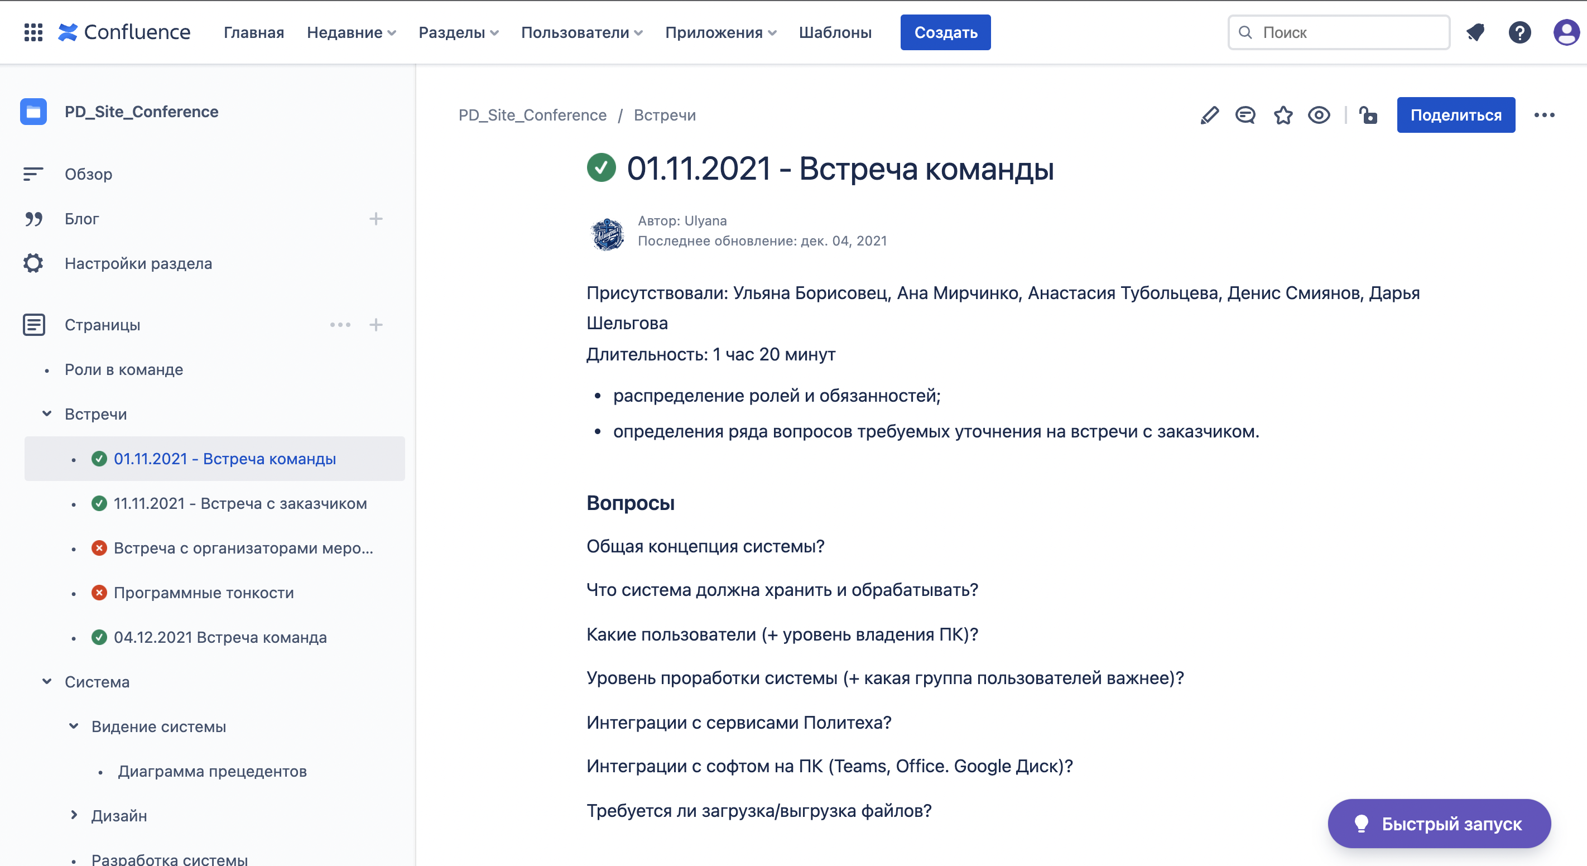

Рисунок 1 – Пространство Confluence для работы над проектом

На рисунке 2 представлена диаграмма прецедентов проекта. Всего в системе есть 2 роли: администратор, организатор и участник.

В роль администратора входит: авторизация в системе при помощи логина и пароля, редактирование мероприятий, выгрузка карточки мероприятия в формате PDF, архивирование мероприятия, проверка созданного мероприятия (если мероприятие создает организатор), создание мероприятия.

В роль организатора также входит авторизация в системе при помощи логина и пароля, создание мероприятия. Но также, помимо этого, организатор может отправить созданное мероприятие на проверку администратору и посмотреть участников мероприятия.

Участникам мероприятий доступна регистрация на мероприятие, отмена регистрации и получение рассылки на почту о подтверждении регистрации.

Всем ролям доступен просмотр всех мероприятий.

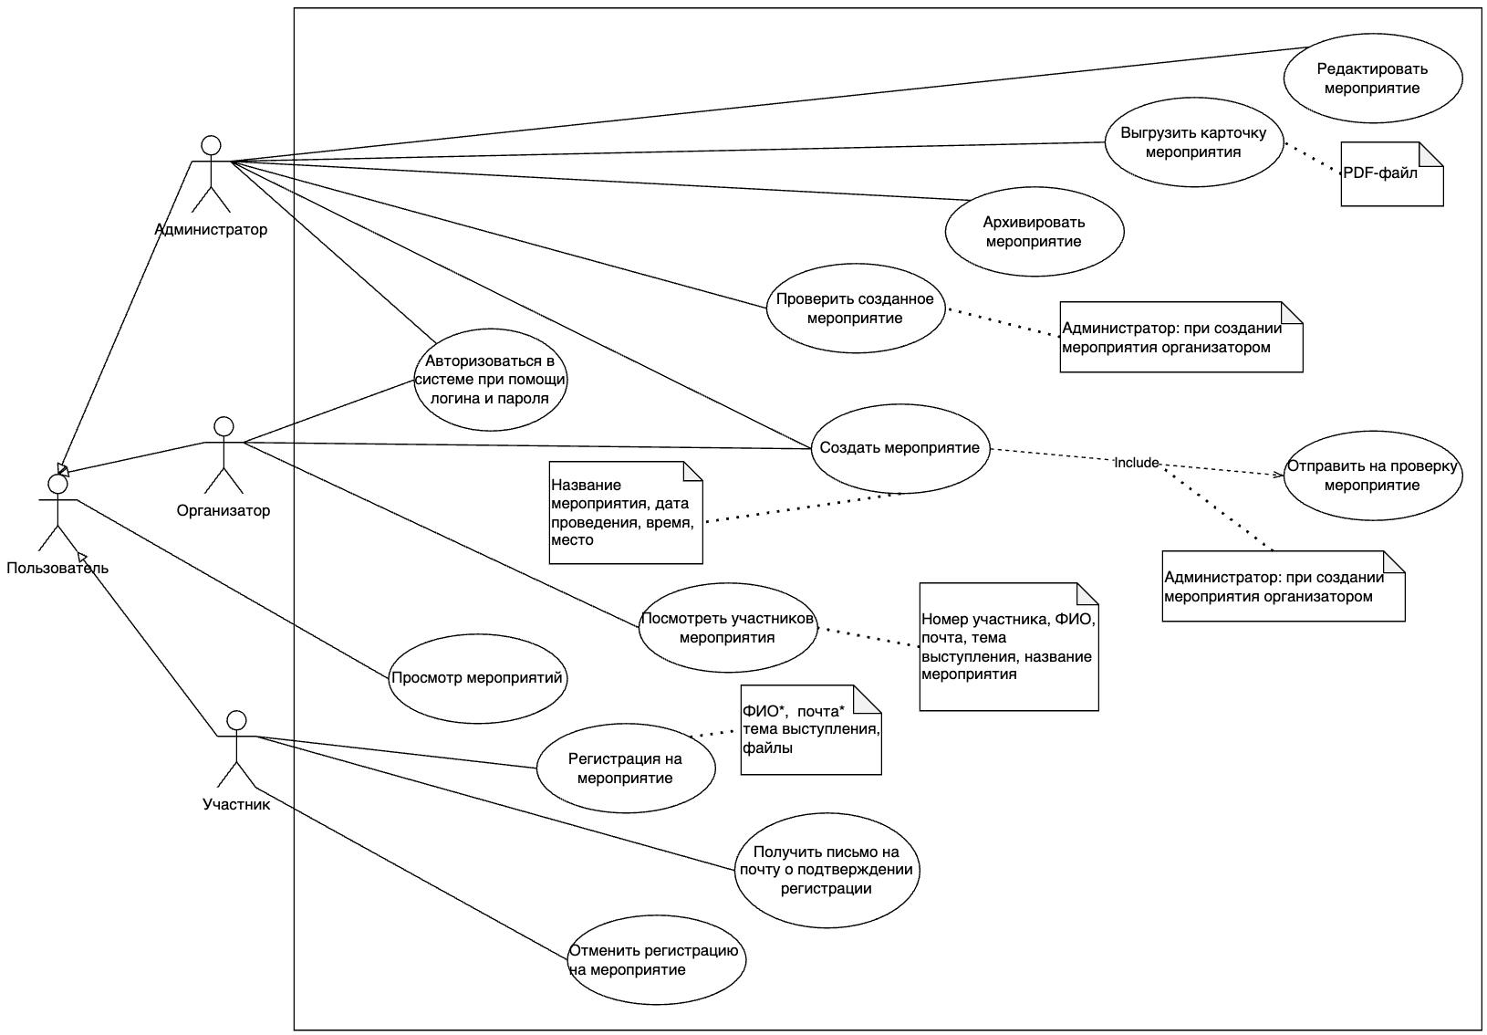

Рисунок 2 – Диаграмма прецедентов

В рамках работы над проектом был разработан дизайн-макет интерфейса для сайта конференций. На рисунке 3 представлена основная страница сайта.



Рисунок 3 – Главная страница сайта

На рисунке 4 представлено окно авторизации, которое появляется после клика на кнопку «Войти» на главной странице в правом верхнем углу.

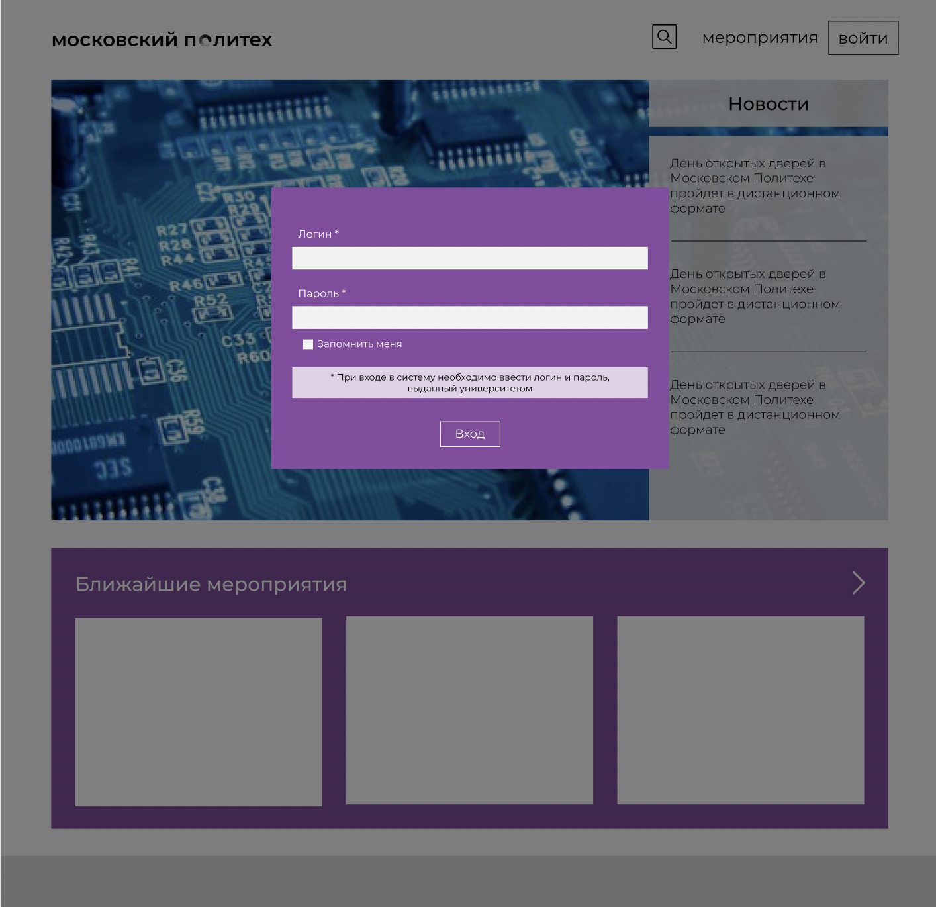

Рисунок 4 – Окно авторизации

При клике на иконку поиска, отображается поисковая строка (рис. 5).



Рисунок 5 – Поисковая строка

При клике на кнопку «Мероприятия» в правом верхнем углу пользователь переходит к просмотру списка мероприятий (рис. 6).

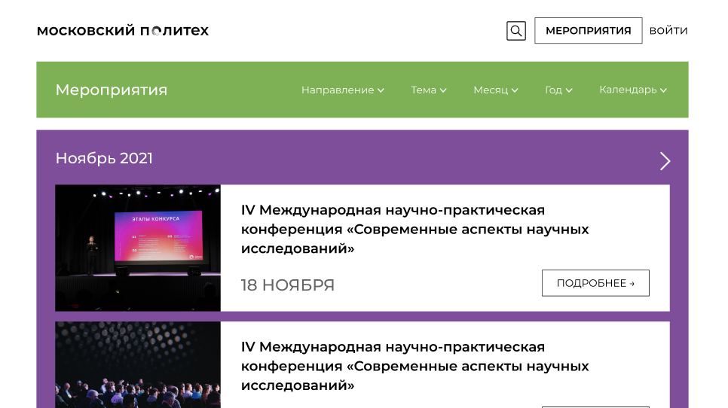

Рисунок 6 – Список мероприятий

Если нажать на любое мероприятие, то можно посмотреть карточку мероприятия с более подробным описанием (рис. 7).



Рисунок 7 – Карточка мероприятия

На карточке мероприятия есть возможность зарегистрироваться на мероприятие, кликнув на кнопку «Зарегистрироваться» (рис. 8).

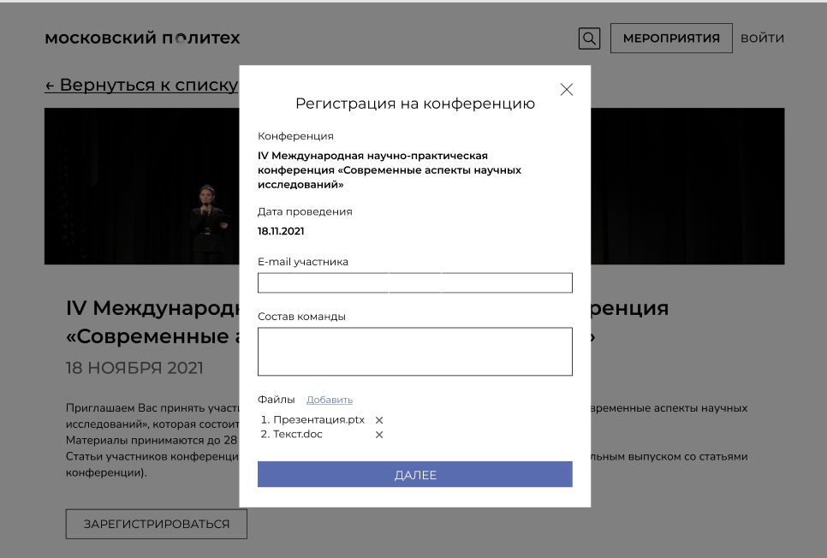

Рисунок 8 – Окно регистрации на конференцию

После регистрации пользователю показывается уведомление о том, что регистрация прошла успешно, и ему на почту придет подтверждение (рисунок 9).



Рисунок 9 – Уведомление об успешной регистрации

После авторизации администратор переходит в свой личный кабинет (рис. 10).

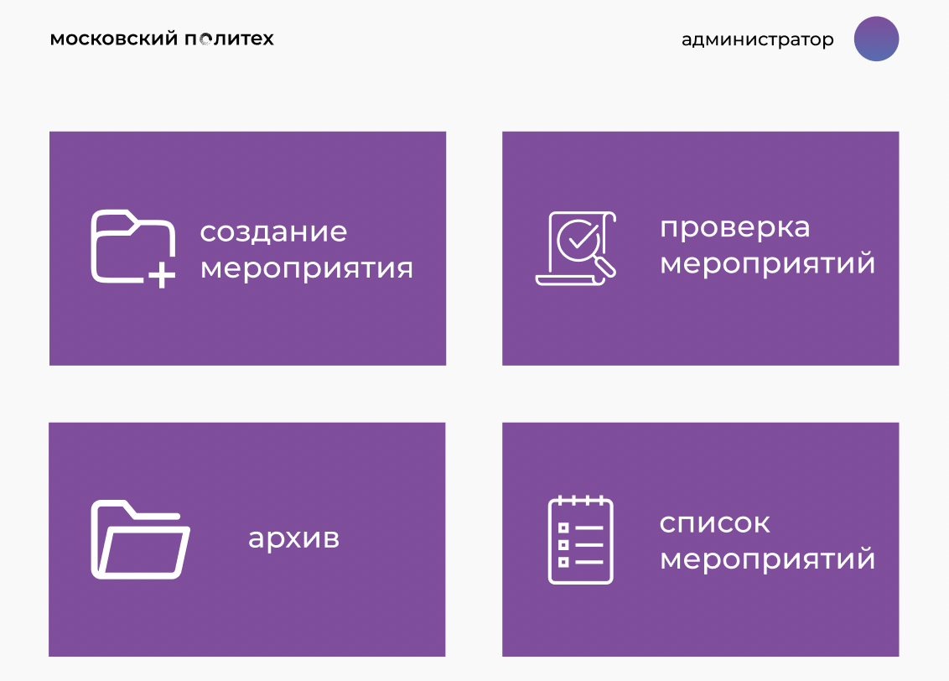

Рисунок 10 – ЛК администратора

На рисунке 11 можно посмотреть раздел «Создание мероприятия» личного кабинета администратора.

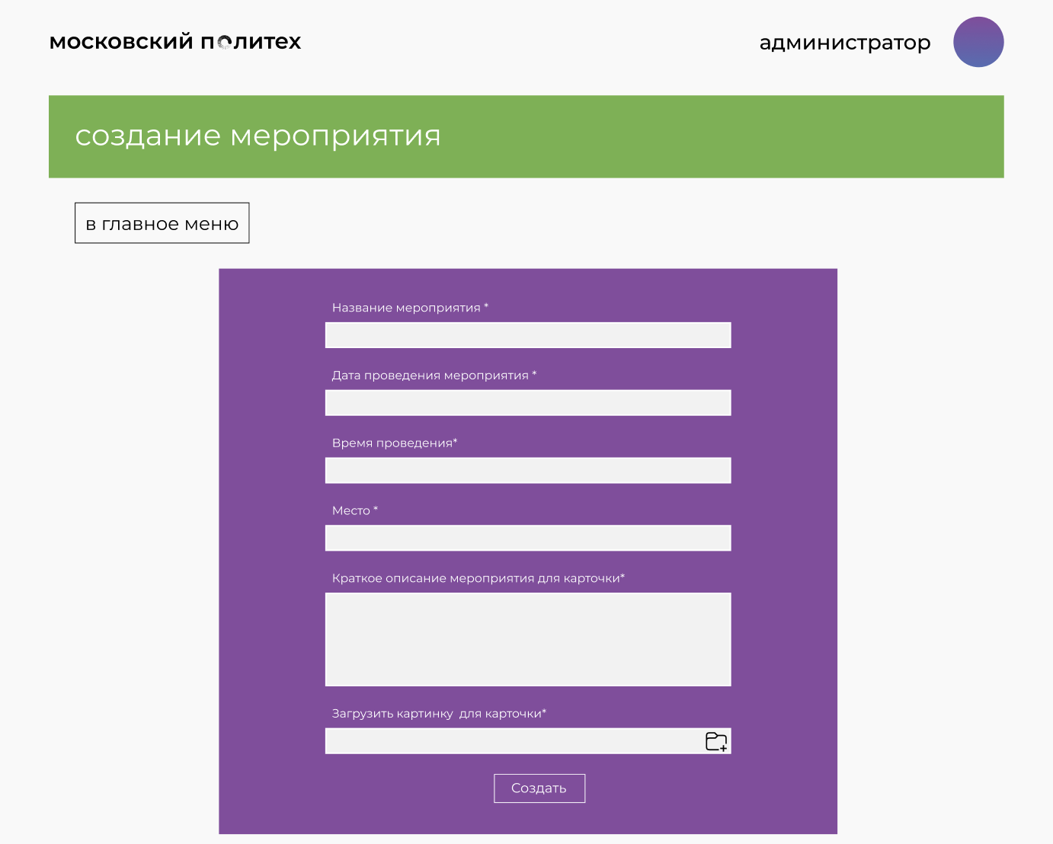

Рисунок 11 – Раздел «Создание мероприятий»

# 6 результаты

Доступ к результатам работы над проектом (ссылки).

[Сайт проекта (лендинг)](http://pd-2021-2.std-913.ist.mospolytech.ru/)

[Git-репозиторий](https://github.com/anastasiyatt/pd_website_organizing_conferences)

Видеопрезентация

Промо видео

Презентация в формате PDF

[Постер + пост в социальных сетях о проекте](https://vk.com/public197066995?w=wall-197066995_51)

# 7 Заключение

В процессе работы над проектом наша команда научилась разрабатывать сайт для создания и планирования конференций, а также вести отчетность и планирование работ на таких системах как Confluence и Jira.

В результате работы над проектом были выполнены следующие задачи и получены соответствующие результаты:

1. Проведен анализ уже введенных в эксплуатацию сайтов для конференций, были выделены и учтены их достоинства и недостатки.
2. Изучена предметная область. В результате этого были выделены ключевые процессы, проанализированы объекты и потоки данных, возникающие между ними.
3. Спроектирована и разработана структура базы данных программного продукта, позволяющая поддерживать его работоспособное состояние.
4. С помощью языка программирования разработан программный продукт.

Таким образом, поставленные задачи выполнены. В результате чего был разработан сайт для конференций Московского политехнического университета.